高云ACG525 FPGA核心板所使用板对板连接器规格和购买链接

型号：

双槽0.5-2\*50P-H=4.0型号：

SGDBM-05-100P-H10（公座）

SGDBF-05-100P-H30（母座）

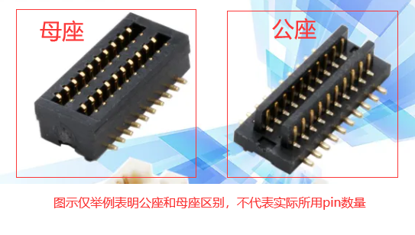

<https://item.taobao.com/item.htm?id=592281279083>

选购规格

